- U+商贸分销.net零售管理
- 零售管理：业务单据—零售管理
POS档案的建立，建立对应门店POS端的名称，对应往来单位、部门和仓库信息， 跟门店信息一一对应. 注：档案建立使用后档案信息不能再修改
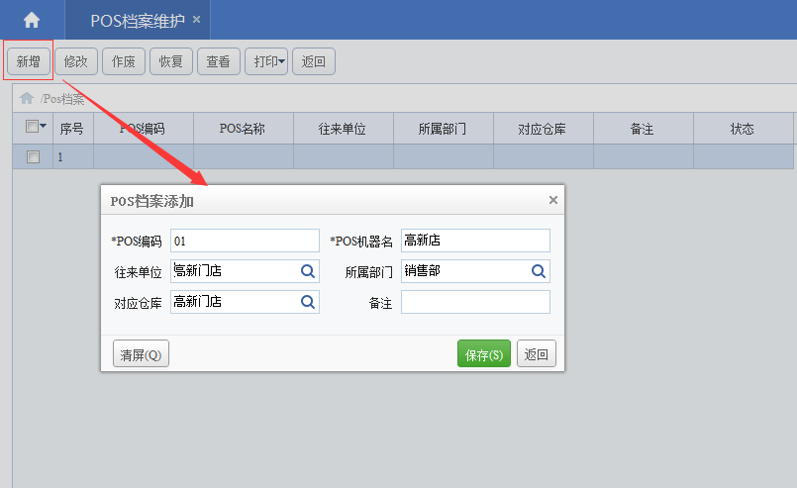
- POS零售参数设置
零售选项：
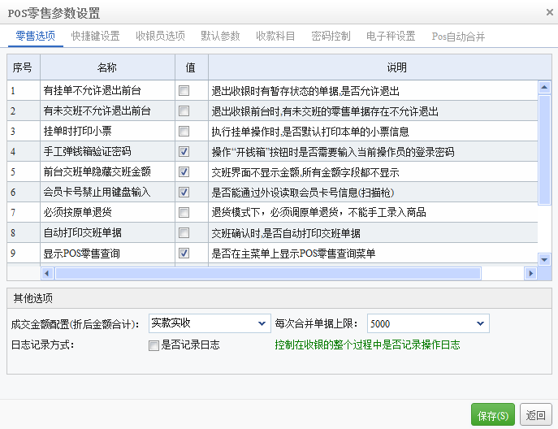
有挂单不允许退出前台： 勾选后，收银时有暂存状态的单据,是不允许退出收银前台的
有未交班不允许退出前台：勾选后,有未交班的零售单据存在是不允许退出收银前台的
挂单时打印小票：勾选后，执行挂单操作时,将打印本单的小票信息
手工弹钱箱验证密码：勾选后，操作“开钱箱”按钮时，是需要输入当前操作员的登录密码
前台交班单隐藏交班金额：勾选后，交班界面不显示金额,所有金额字段都不显示
会员卡号禁止用键盘输入：勾选后，只能通过外设读取会员卡号信息(扫描枪)
必须按原单退货: 勾选后，退货模式下，必须调原单退货，不能手工录入商品来退货
自动打印交班单据：勾选后，交班确认时,将自动打印交班单据
显示POS零售查询：勾选后，将在主菜单上显示POS零售查询菜单
是否启用会员卡功能：勾选后，将启用会员卡功能支持
是否启用促销功能：勾选后，将启用促销功能支持
严格执行赠品促销：勾选后，将严格执行赠品促销
零售业务允许负库存：勾选后，针对加权平均商品，是允许负库存销售的

快捷键设置： 设置名称对应的快捷功能键，快捷键支持自定义。
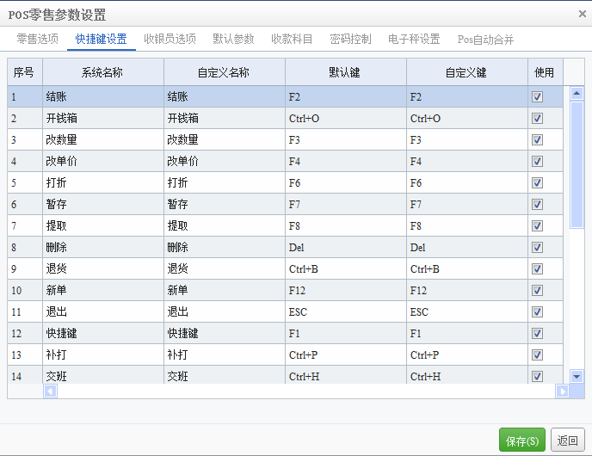

收银员选项：
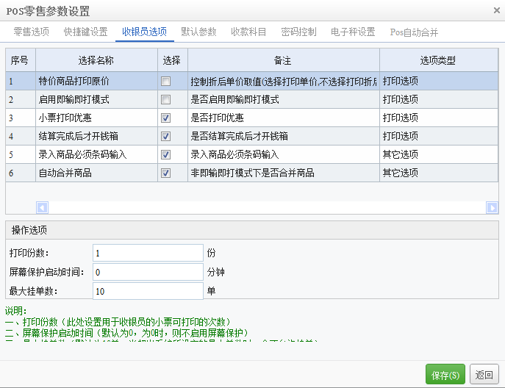
特价商品打印原价：控制折后单价取值(选择打印单价,不选择打印折后单价)
启用即输即打模式：勾选后，输入完商品后即打印小票
小票打印优惠：勾选后，将打印优惠项
结算完成后才开钱箱：勾选后，每单结算完成后才开钱箱
录入商品必须条码输入：勾选后，录入商品时必须使用条码才能输入商品
自动合并商品：在非即输即打模式下是否合并商品
启用小票打印机：是否启用小票打印机

默认参数： 勾选POS端需要打印交班单中对应的显示项目。
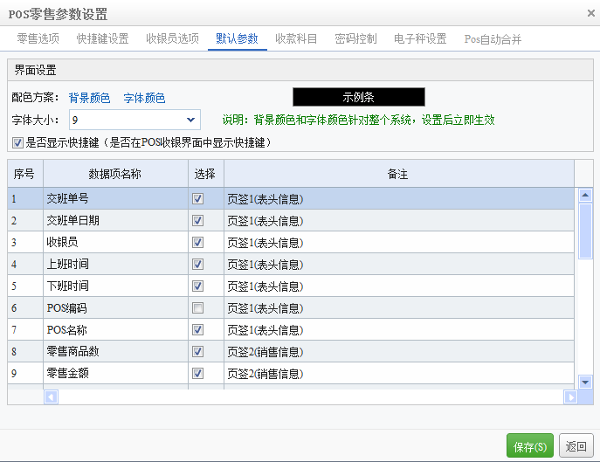
收款科目： 勾选POS端支持收款的银行账户。
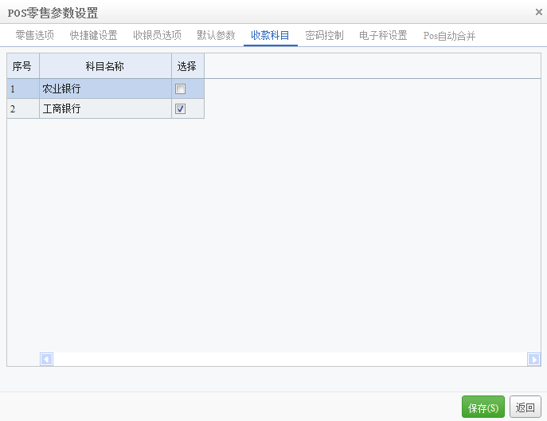
密码控制： 勾选“退货时输入密码”， POS端做退货时，需要输入这设置的退货密码。
勾选“低于最低售价时输入密码”，POS端中做零售单，当商品的售价低于该商品的最低售价时，需要输入该密码。
勾选“启用最大优惠额度设置”， POS端有低于该额度销售的商品是，将不能做销售单
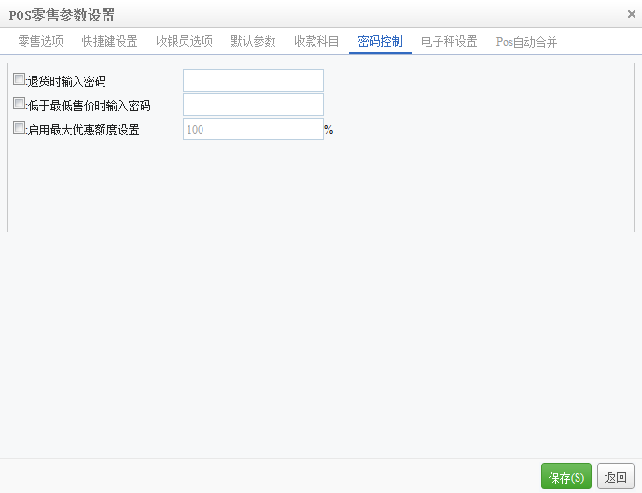

电子称设置： POS端支持的电子称配置信息设置
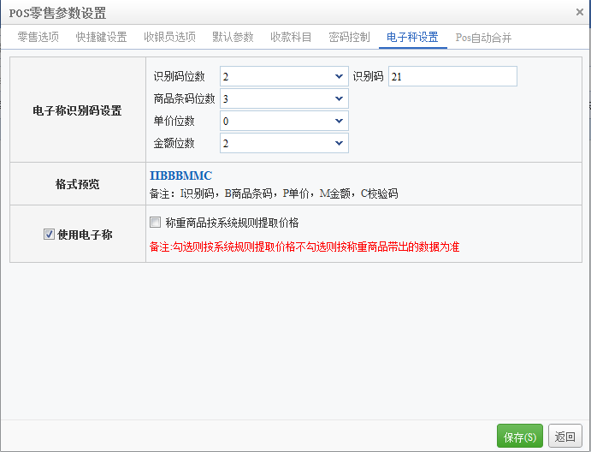

POS自动合并： 勾选“开启自动过账”和“过账方式”、并设置过账时间，系统会自动完成POS端零售单的合并操作，不需要再到“POS零售单合并”中去手动完成合并操作。
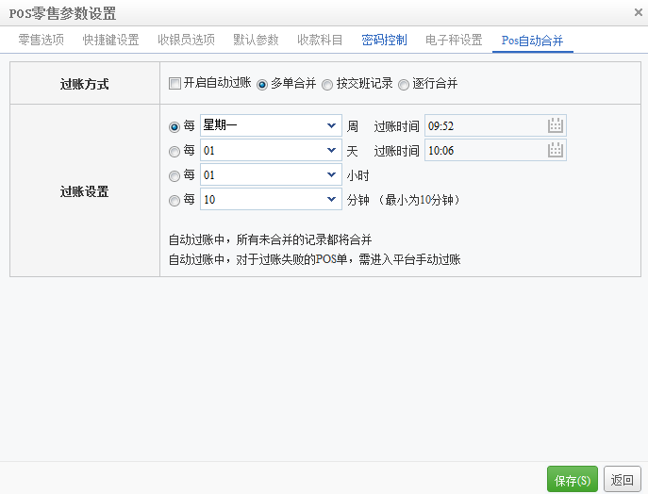
- 用户POS权限
提供了6种控制选项，请根据实际操作情况选择，如图1。（首先需要在“维护中心”—“用户管理”里面把需要添加到POS端的操作员，添加到系统中并进行授权[权限设置参照U+分销POS端用户权限设置教程]，如图2）
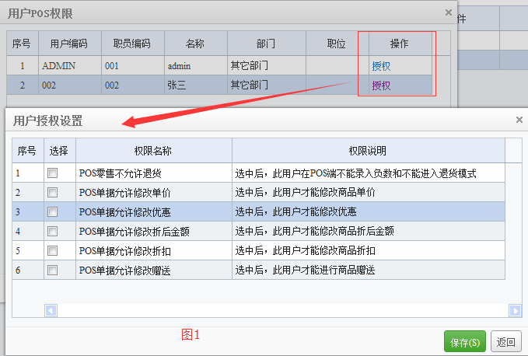

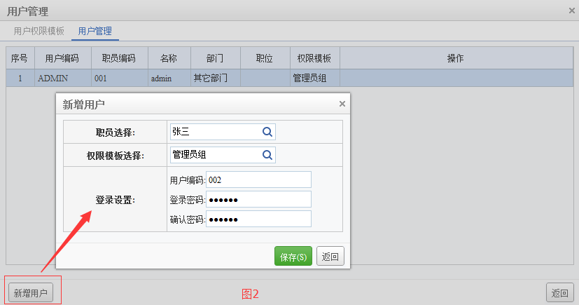

提示：添加为POS端的用户，必须设定密码，否则无法登录POS端。

- U+POS端操作

- 服务器连接
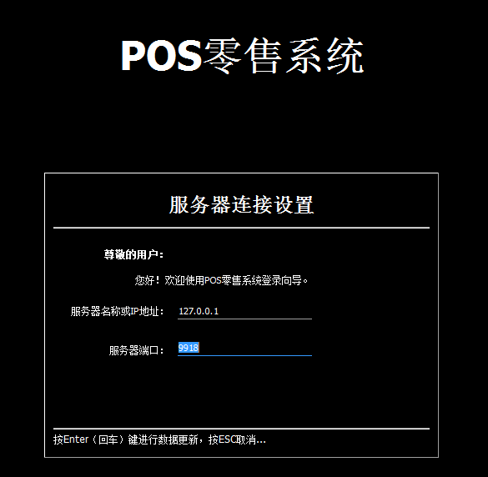

帐套选择：
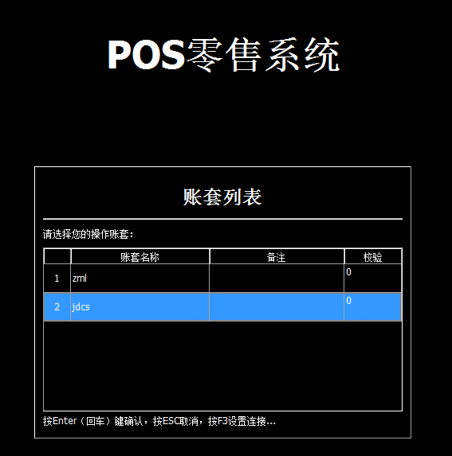

如果提示下图信息，请重新选择POS编码。
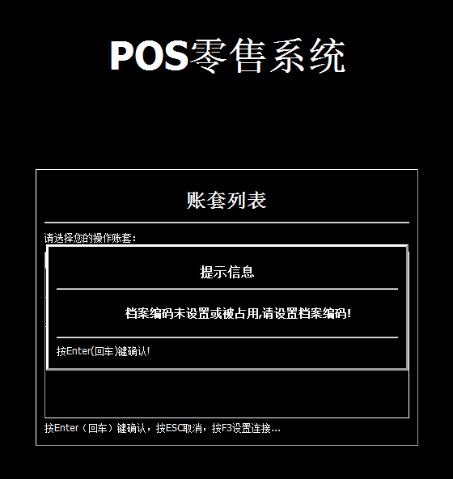

POS编码选择： 填入对应的POS端编码。
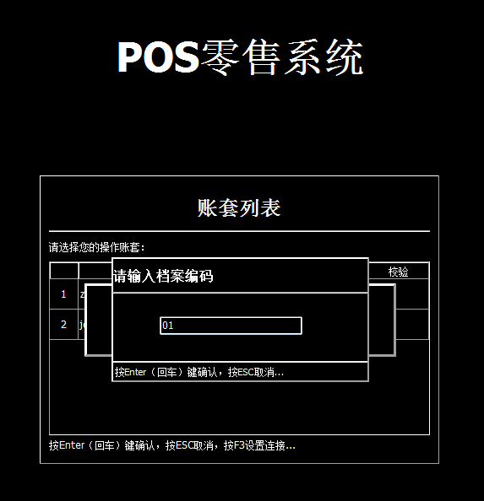

收银员登录：选择登录的收银员编码，输入密码后登录POS系统
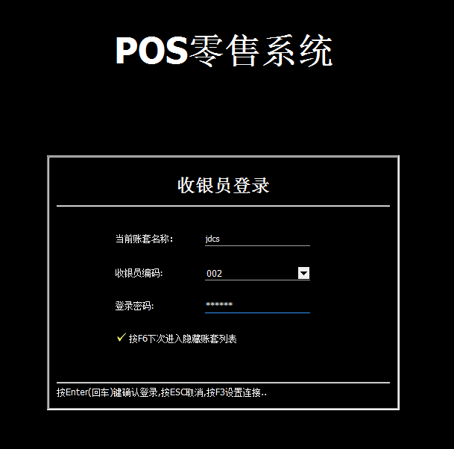

- 收营员操作
菜单选择
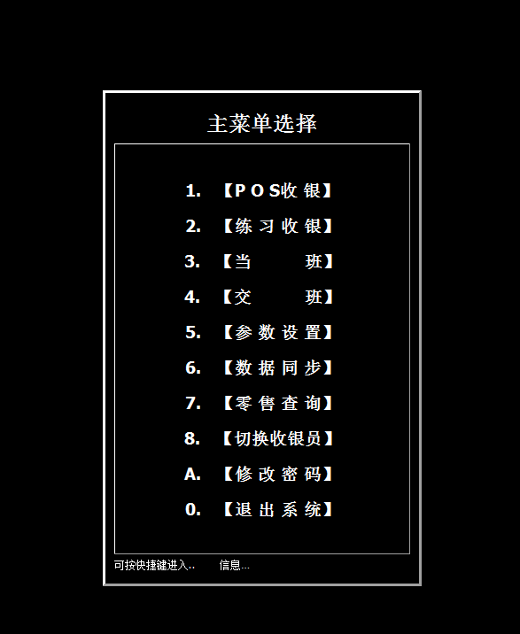

- 【POS收银】 POS收银操作界面 （Ctrl+Q切换零售退货模式）
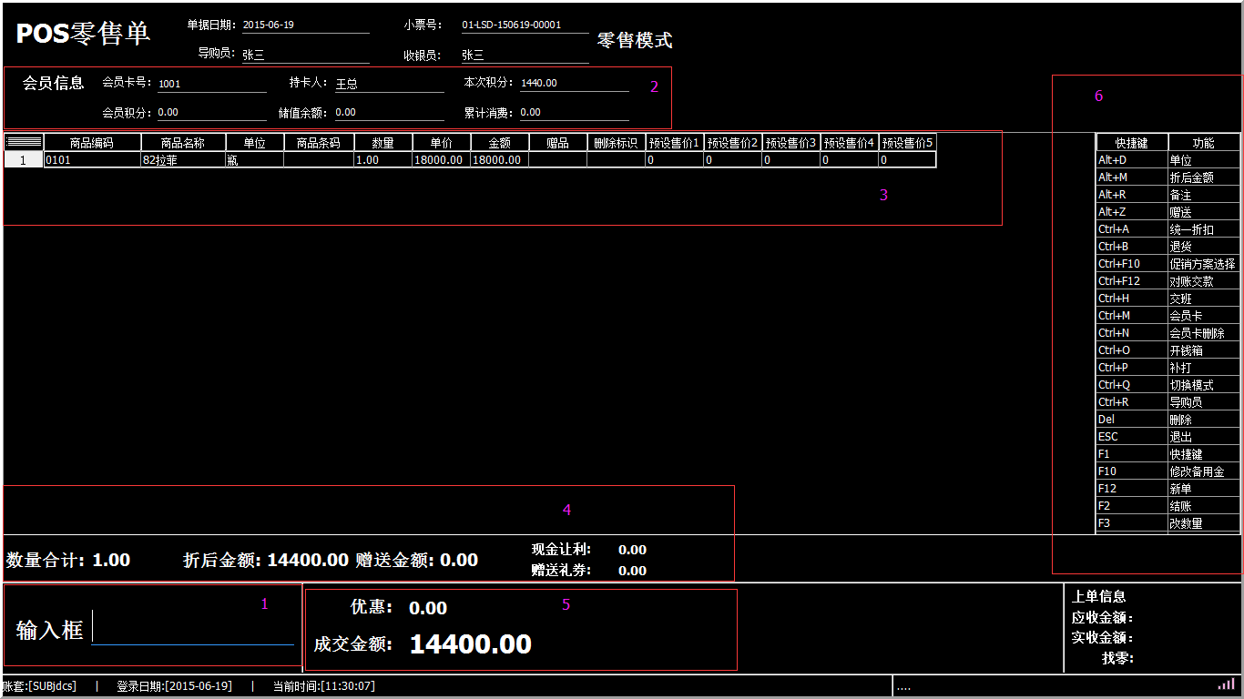
1、输入框：支持商品条码扫描、手工录入商品编码来录入商品
2、会员信息：显示录入的会员卡信息
3、显示当前录入的商品信息，包括商品名称、数量、单价、金额等
4、显示当前数量的合计、折后金额、赠送金额、让利
5、显示当前成交金额
6、常用快捷方式功能对应表

POS零售结账：录入收款金额，完成支付
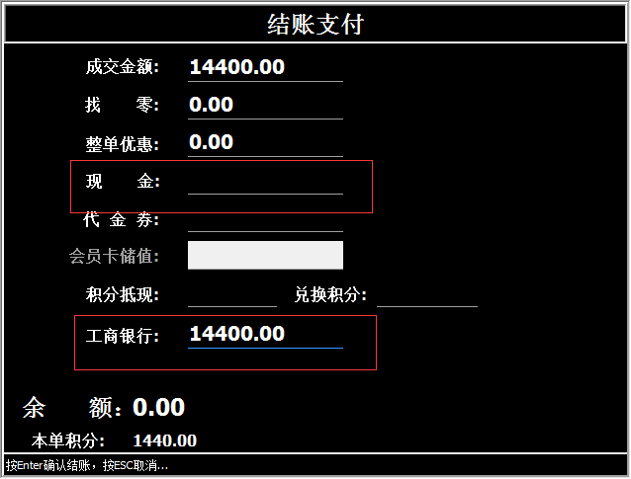
- 【练习收银】
提供给新员工熟悉POS收银操作的页面，不会改变后台数据
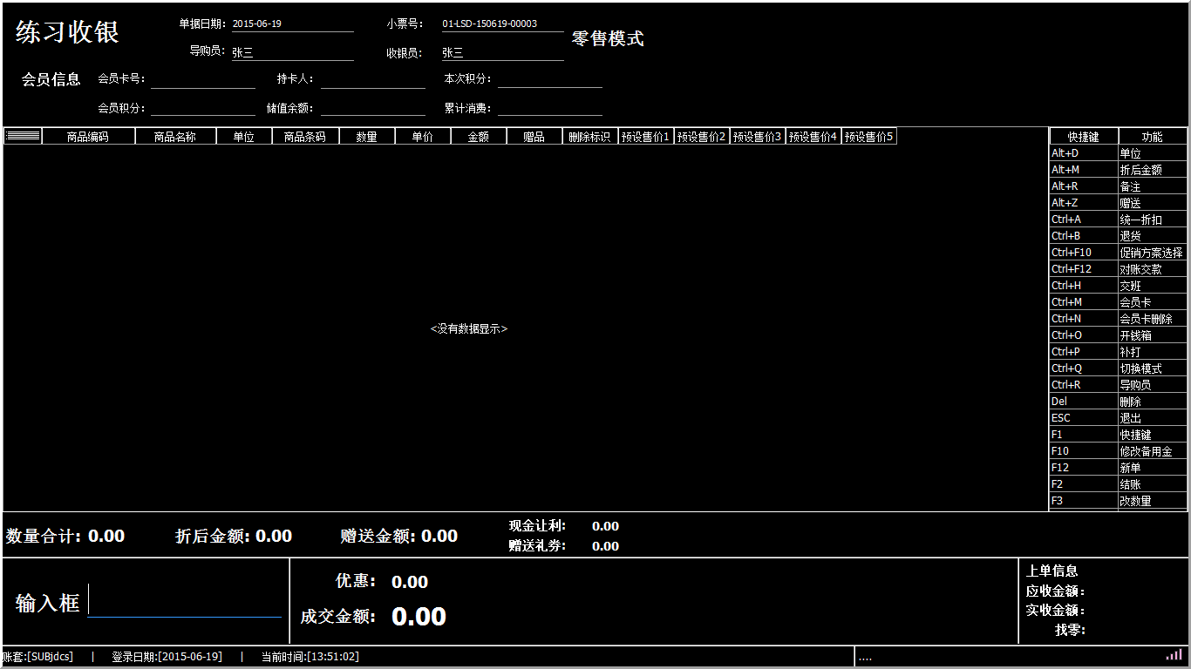
3> 【当班】
可以录入当班收银员备用金金额。
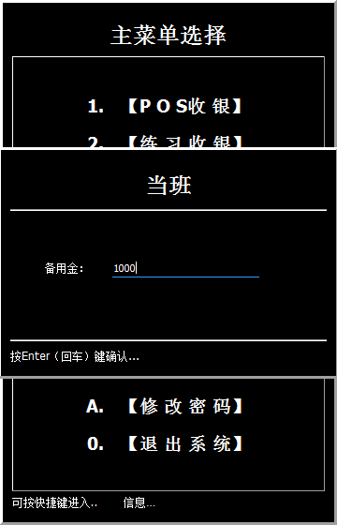

- 【交班】
打印当前班经营情况信息，并完成交接班工作
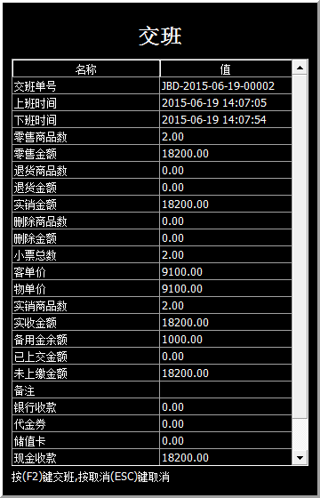

- 【参数设置】
提供了跟服务端相同的参数设置页面。（POS端“零售选项”是不能修改的，只能通过服务端修改。 其他项都能通过POS端修改，修改方式参照服务端POS零售参数设置）
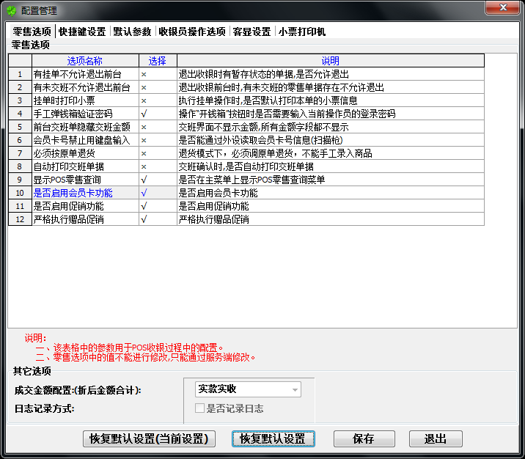
- 【数据同步】
可以手动同步POS端信息到服务器。（在收银界面中我们也可以通过快捷方式Shift+F12即时的同步POS端信息）
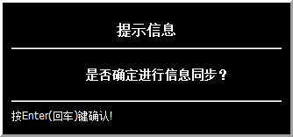
- 【零售查询】
查询当前POS经营历程。
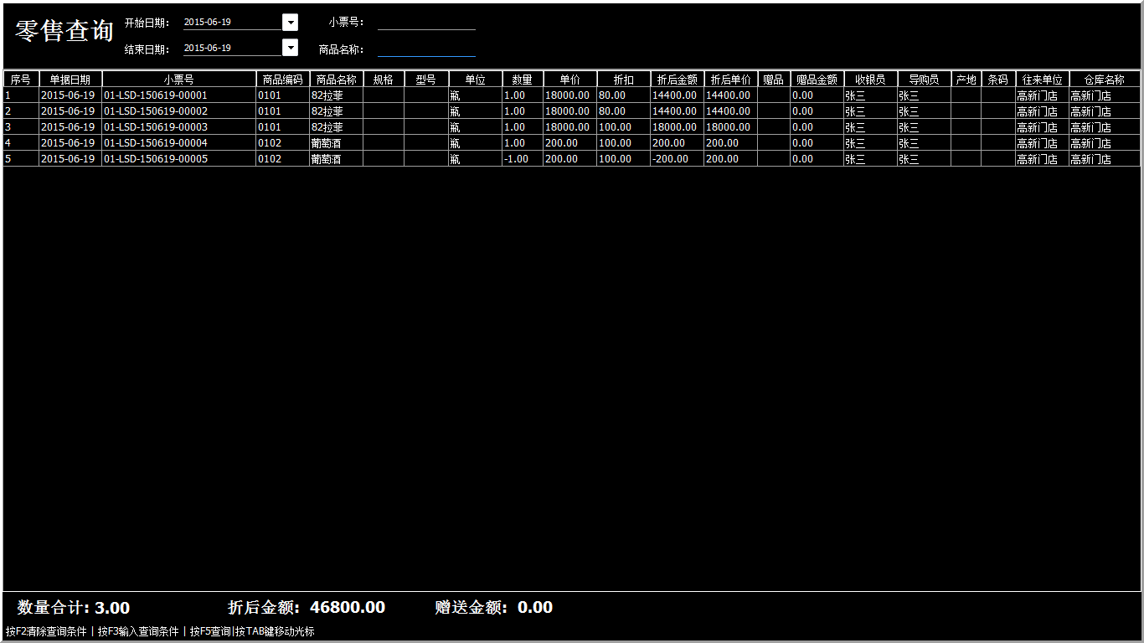
- 【切换收银员】
交班后，可以从这里切换到下一班当班收银员
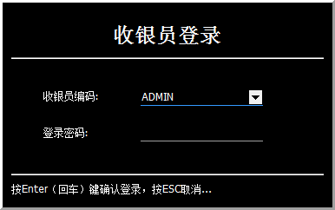
- 【修改密码】
修改当前登录用户密码
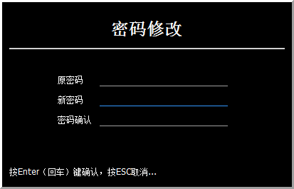
- POS零售查询管理
- POS零售单合并。（注：完成零售单据的过账过程：库存商品增减、现金银行增减）
选择需要合并零售单的POS。
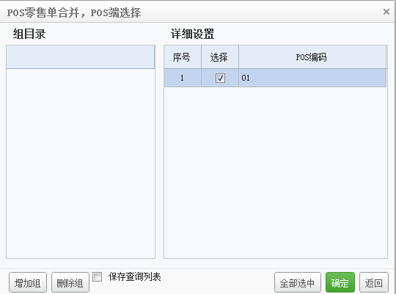
- 选择合并的方式 ② 执行“合并过账”。零售单合并完成。
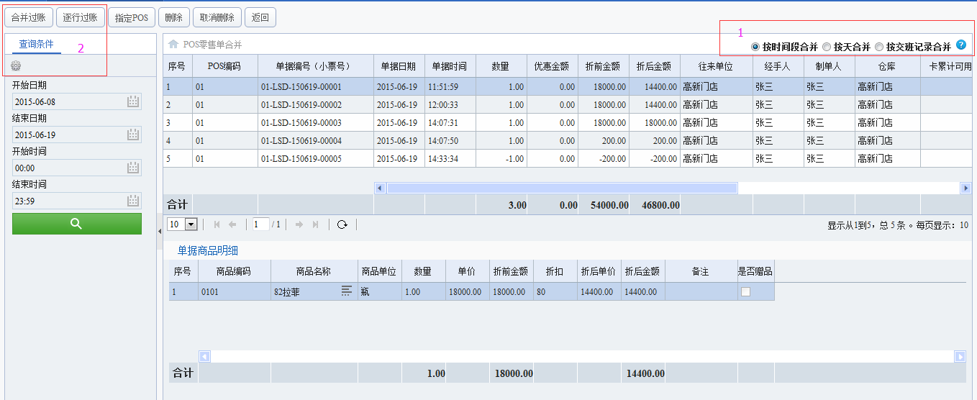
- POS零售单合并查询
查询合并后的零售单据详情
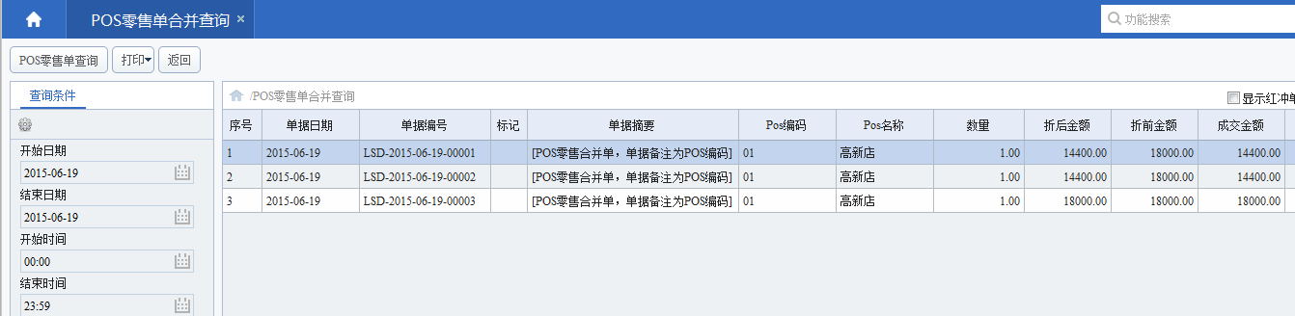
- 零售单查询
查询对应POS端经营情况：商品信息交易情况，会员积分情况等
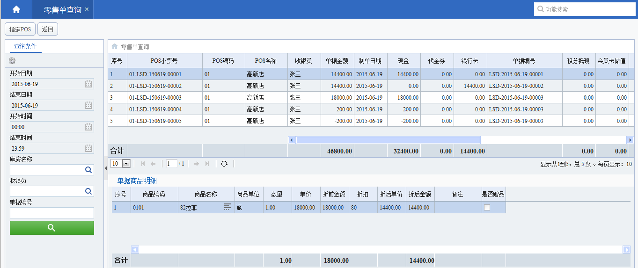
- 零售汇总表
查询POS端商品汇总销售情况：销售数量、金额，日均销量、销售额等信息
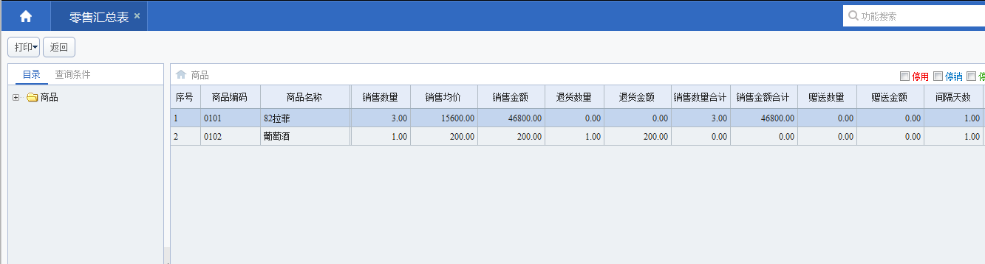
- 交班记录查询
查询收银员交班情况：收银员上下班时间，销售数量、金额，已上交金额、未上交金额等
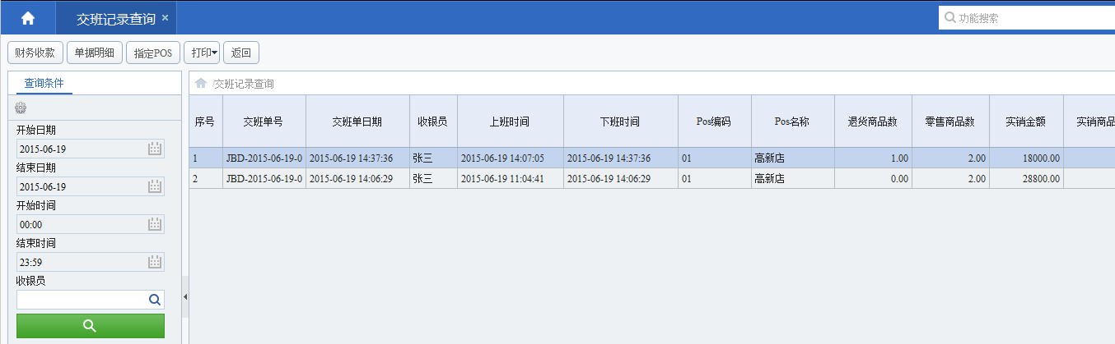
- 收银员汇总表
查询收银员销售数量、金额，交款信息，收款信息等。
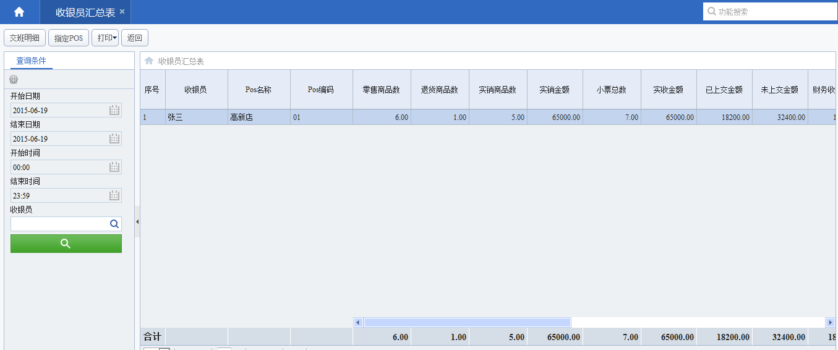

三、报表查询
1、仓库销售排行榜。（信息中心-销售排行榜-仓库销售排行榜）查询门店销售经营情况。
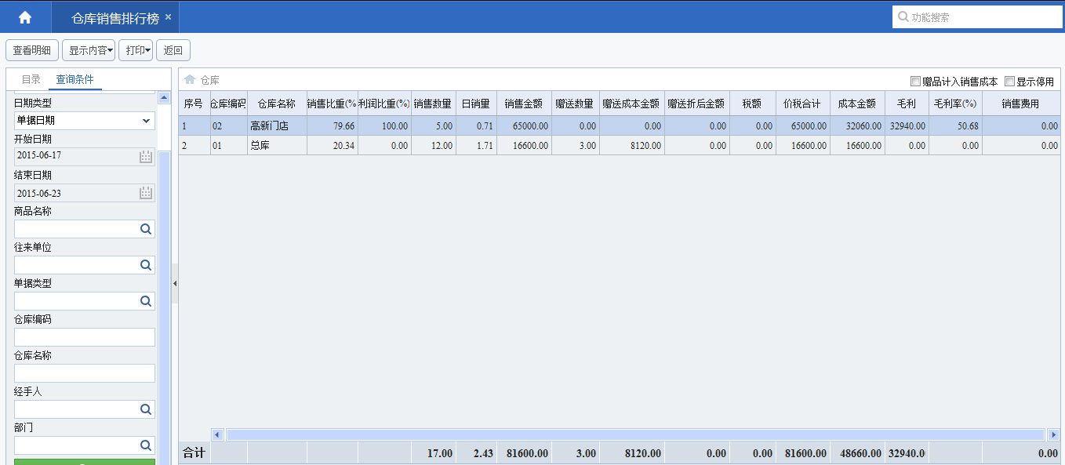

2、库存状况表（信息中心-库存信息-库存状况表）查询门店库存状况。
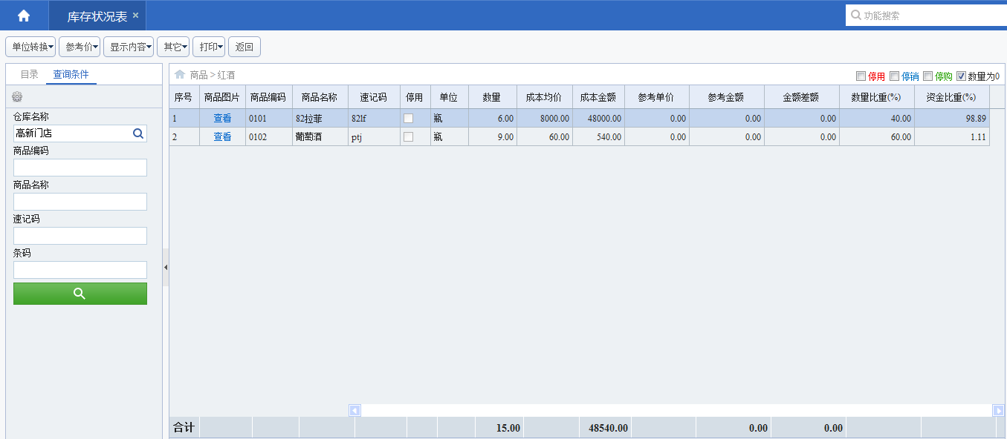

3、销售每单毛利。（决策支持-销售每单毛利）查询门店每单销售毛利。
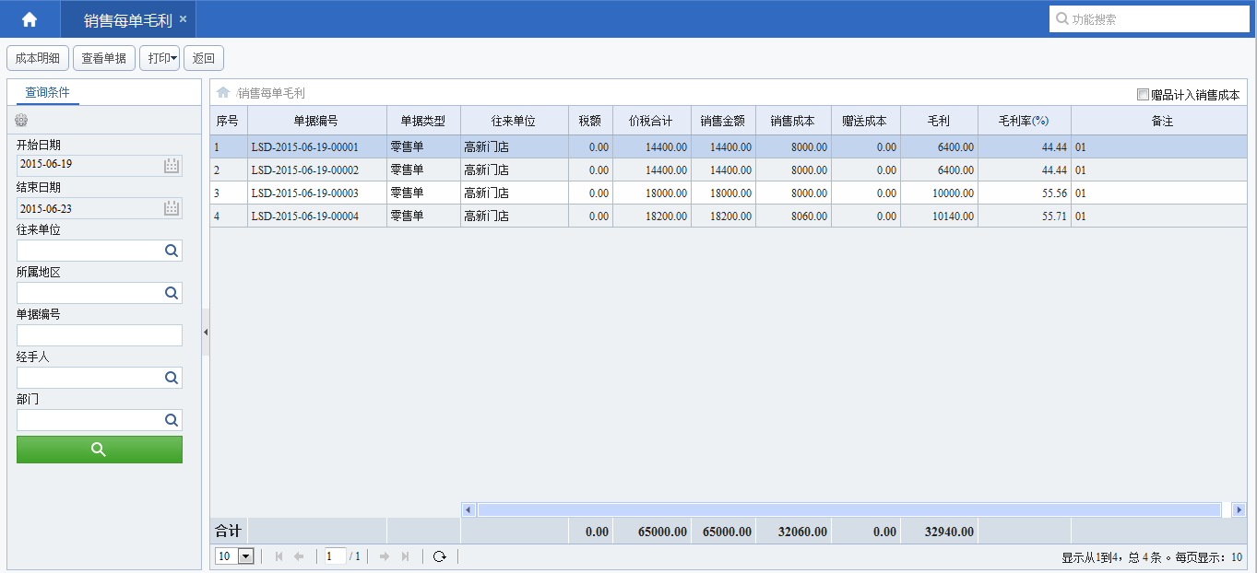

- 损益表（决策支持-损益表）查询公司最近时间段的利润。
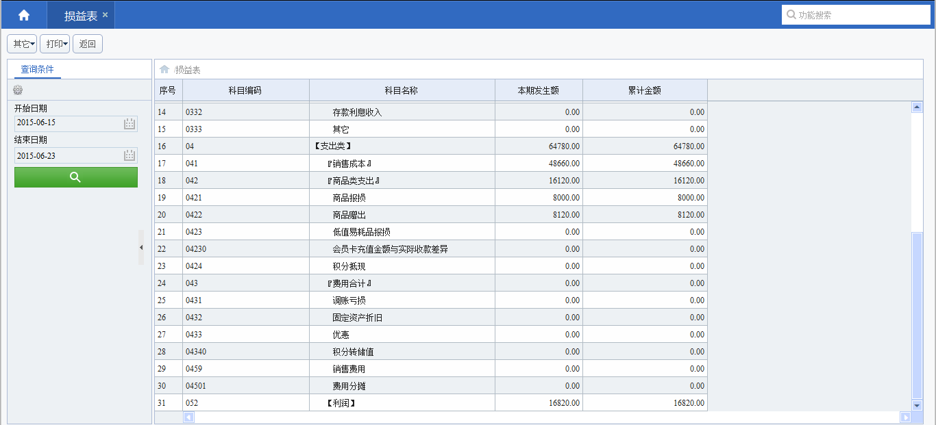

- 常见问题及处理方式

U+POS安装后，第一次打开客户端输入服务器地址和端口回车后一闪而过，再次打开就没反应了
这种情况有可能是杀毒软件将部分功能屏蔽掉了，导致客户端没有安装完全，如下程序并未被安装
建议先将杀毒软件关掉，重新安装软件。

2、U+POS客户端登陆报错：
a.
检查数据库中有无非正常数据库（不能打开的），并手动删除。

b.
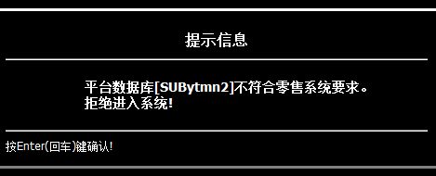
到安装目录下-服务器-数据库升级工具，升级相应帐套。

c.
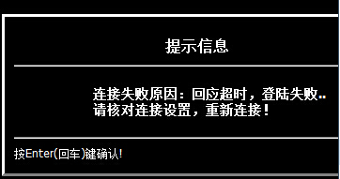
请确认U+数据处理服务器是打开的，数据库连接正确，远程登录请确保端口是通的。
d.
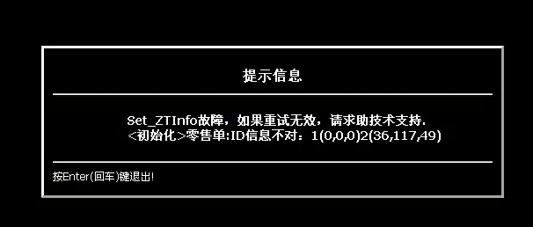
在客户端安装目录下，以我的电脑为例，D:\U+系列软件\U+ 零售POS版\U+ POS客户端\Data\127.0.0.1(9918)\UFpl1211，此文件夹里面，如下两个文件
将‘零售单.indb’重命名为其他的，然后将‘零售单.indb.bak’重命名为‘零售单.indb’，重新登录即可。

